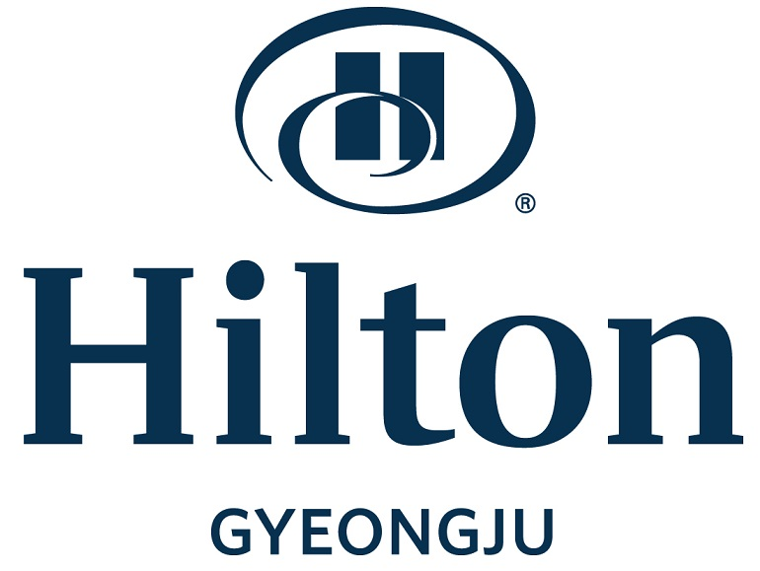
Hilton Gyeongju Hotel Reservation Form
(2022 춘계심혈관통합학술대회)

* 아래 내용을 작성하여 이메일 또는 팩스로 호텔로 보내 주시기 바랍니다.
* 담당자: 서동효 차장/객실예약실 실장/이메일l: donghyo.seo@hilton.com
팩스: +82-54-745-7799/전화번호: +82-54-740-1232~4, +82-54-745-7788

◈ 투숙자 정보
성 명 |  |  |  |  |  | 남. 여.
회사명 |  |  | 직 책
동반자 이름
전화번호 |  |  | 이메일
체크인 |  | 체크아웃 |  |  | 숙박일수 |  | 일
요청사항

◈ 숙박 정보(를 더블 클릭하시면 표기를 할 수 있습니다.)
객실 타입 |  | 금 액 | 비 고
4월 14일(목) | 디럭스룸  (1인실 또는 2인실) | KRW 260,000 | 조식뷔페 1인 포함
4월 15일(금) | 디럭스룸  (1인실 또는 2인실) | KRW 260,000 | 조식뷔페 1인 포함
조식 뷔페(추가시) |  | KRW 40,000/인 | 레이크사이드(06:30~ 10:00)
* 세금이 포함된 금액입니다.
* 객실은 조기에 마감될 수 있으므로 빠른 시간에 예약을 하셔야 합니다.

◈ 신용카드 정보
AMEX VISA Master Dinners JCB Other( )
카드번호 |  |  |  | 유효기간(월/년) |  | /
소유주 이름 |  |  | 날자 |  | 사인

◈ 취소 규정
* 취소시 체크인 5일전에 취소 요청하여 주세요. 그 이후 취소시 취소수수료는 1박요금이 부가됩니다.
* 체크인 시간: 15시, 체크아웃 시간: 11시

◈ 호텔 확인
예약번호 |  | 예약확인

